Ištrauka iš Vilniaus rajono savivaldybės teritorijos kraštovaizdžio
specialiojo plano
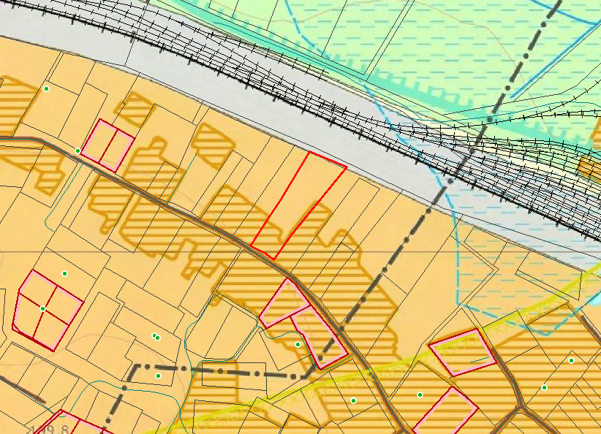
4140/0400:17